关于开展“高校微课教学比赛”专题网络培训工作的通知
各学院、各有关部门：
根据省高校微课教学比赛组委会《关于举办2021年江苏省高校微课教学比赛的通知》、三江学院《关于组织申报2021年江苏省高校微课教学比赛的通知》要求，教师发展中心将组织开展“高校微课教学比赛”专题网络培训工作，培训工作计划如下。
一、培训时间
6月2日—6月20日。
二、培训对象
参加高校微课教学比赛的教师（含团队成员）。
三、培训形式
培训形式为网络培训。
四、具体培训任务
教师提前下载超星“学习通”客户端，在6月2日—6月20日登录三江学院教师发展中心平台，点击“在线课程”，选中“高校微课教学比赛”专题网络培训(见图1)，即可进行学习。 总计17个培训课程(详见附件)，请根据自身情况选择课程学习，至少学习225分钟。
五、培训学时认证
6月20日后，符合学习时长要求的老师，由教师发展中心统一申报学时，学时数为5。
六、联系人
教师发展中心联系人：丁飞悦，联系电话：7586， 4977（办）
附件：“高校微课教学比赛”专题网络培训课程一览表

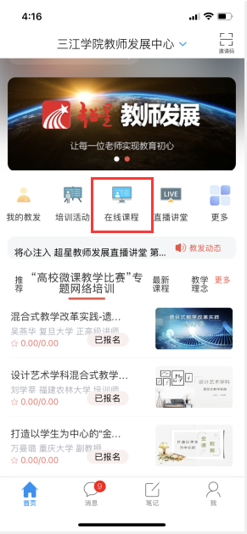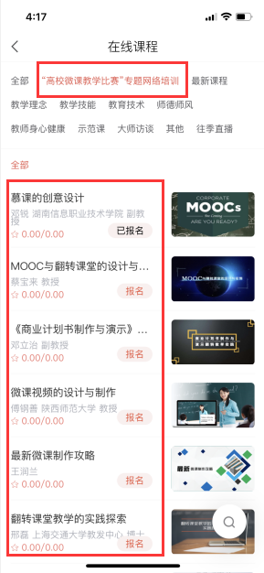
图1
教师发展中心
2021年6月2日

